DOCUMENT HISTORY AND INFORMATION

History of Amendments:
Date | Version | Modified Section | Summary of Change | Author
15/10/2024 | 0.1 | ALL | Initial Draft | 21130079_Nguyễn Tấn Khoa
16/10/2024 | 0.2 | 6.3, 5.1 | Thêm SRS cho Đặt hàng, Thanh toán, Hủy đơn hàng, Thêm usecase ở Section 5.1 | 21130122_Nguyễn Phương Nhã

Distributed for Review
This document has been distributed for the following to review:
Name | Title & Company | Issue Date | Revision
Approvals
This document requires the following approvals:
Name | Signature | Title | Issue Date

Associated Documents
This document is associated with the following other documents:
Name | Title and Originator’s Reference | Source | Issue Date | Version

Table of contents

1 Giới thiệu(Introduction) 3
2 Mục tiêu(Purpose) 3
3 Phạm vi(Scope) 3
4 Các định nghĩa, chữ viết tắt và thuật ngữ(Definitions, Acronyms, and Abbreviations) 3
5 Tổng quan(Overview) 3
5.1 Use case diagram 3
5.2 Entity relationship diagram 4
6 Yêu cầu chức năng (Functionality Requirements) 6
6.1 Quản lý giỏ hàng (Cart Management) 6
6.1.1 Thêm sản phẩm vào giỏ hàng (Add products to cart) 6
6.1.2 Xem giỏ hàng (View cart) 6
6.1.3 Cập nhật số lượng sản phẩm trong giỏ hàng (Update quantity of products) 7
6.1.4 Xóa sản phẩm khỏi giỏ hàng (Remove product from cart) 7
6.2 Thanh toán (Checkout) 8
6.2.1 Xác nhận đơn hàng và áp dụng mã giảm giá (Order confirmation and apply voucher) 8
6.3 Đặt hàng, Hủy đặt hàng (Order Product, Cancel Order) 9
6.3.1 Đặt hàng (Order Products) 9
6.3.2 Thanh toán (Payment ) 10
6.3.3 Hủy đơn hang (Cancel Order) 11
7 Non-functional requirements 13
7.1 Hiệu năng (Performance) 13
7.2 Khả năng mở rộng (Scalability) 13
7.3 Tính bảo mật (Security) 13
7.4 Look and feel 13

Giới thiệu(Introduction)
Mô tả các chức năng của giỏ hàng và áp dụng các loại voucher cho trang web Lazada.

Mục tiêu(Purpose)
Tài liệu này nêu chi tiết các yêu cầu chức năng và các yêu cầu không chức năng cho các chức năng của giỏ hàng và áp dụng voucher.

Phạm vi(Scope)
Bao gồm các tính năng và giới hạn liên quan đến giỏ hàng và voucher.

Các định nghĩa, chữ viết tắt và thuật ngữ(Definitions, Acronyms, and Abbreviations)
- Giỏ hàng(Cart):Nơi người dùng lưu trữ các sản phẩm đã chọn để mua trước khi tiến hành thanh toán.
- Sản phẩm(Product): Các mặt hàng mà người dùng có thể thêm vào giỏ hàng và mua.
- Voucher: Mã giảm giá mà người dùng có thể nhập để được giảm giá cho đơn hàng.
- Giảm giá(Discount): Khoản tiền hoặc phần trăm trừ vào tổng giá trị đơn hàng khi áp dụng voucher.
- Đơn hàng(Order): Giao dịch mua bao gồm các sản phẩm trong giỏ hàng và tổng giá trị cần thanh toán.

Tổng quan(Overview)

Use case diagram
Các trường hợp sử dụng sau đây là bắt buộc phải được đưa vào danh mục cart và voucher:

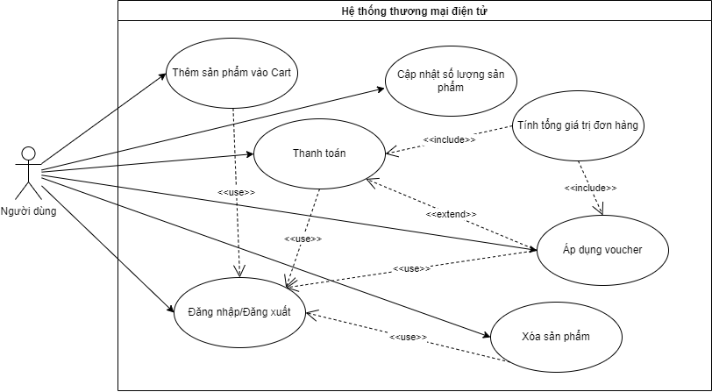

UC | Tên | Mô tả
UC001 | Đăng nhập/Đăng xuất | Cho phép người dùng đăng nhập vào hệ thống.
UC002 | Thêm sản phẩm vào cart | Người dùng có thể thêm sản phẩm vào cart để chuẩn bị cho việc thanh toán.
UC003 | Cập nhật số lượng sản phẩm | Người dùng có thể cập nhật số lượng sản phẩm trong giỏ hàng.
UC004 | Xóa sản phẩm khỏi cart | Người dùng có thể xóa sản phẩm không muốn mua khỏi cart.
UC005 | Áp dụng voucher | Người dùng có thể áp dụng voucher để nhận ưu đãi khi thanh toán.
UC006 | Thanh toán | Người dùng thực hiện thanh toán cho cart của mình.
UC007 | Tính tổng giá trị đơn hàng | Hệ thống tính tổng giá trị của các sản phẩm trong cart, bao gồm cả các khoản giảm giá (nếu có).
UC008 | Đặt hàng | Người dùng đặt hàng cho 1 hay nhiều sản phẩm .
UC009 | Hủy đơn hàng | Hủy 1 đơn hàng trên hệ thống (Áp dụng cho đơn hàng đủ một số điều kiện nhất định).

Entity relationship diagram

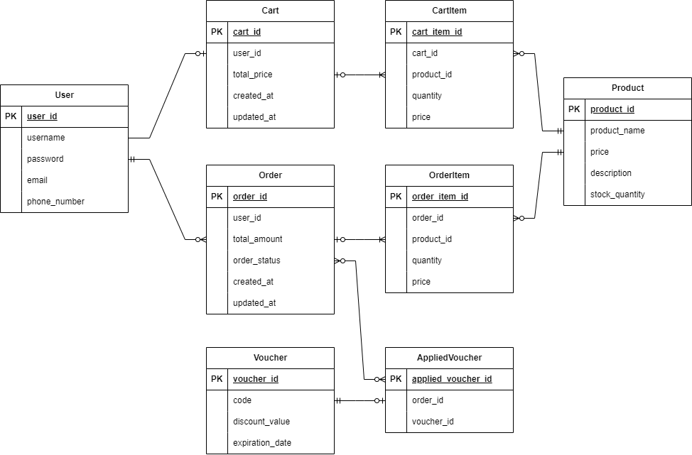

# | Entity | Description
1 | User (Người dùng) | Lưu thông tin về các người dùng đăng ký trên hệ thống. Người dùng có thể là khách hàng hoặc quản trị viên.
2 | Product (Sản phẩm) | Lưu thông tin về các sản phẩm có sẵn trên hệ thống để khách hàng mua sắm.
3 | Cart (Giỏ hàng) | Đại diện cho cart của người dùng, chứa các sản phẩm mà họ đã thêm nhưng chưa mua.
4 | CartItem (Sản phẩm trong giỏ hàng) | Chi tiết các sản phẩm được thêm vào cart, bao gồm số lượng.
5 | Order (Đơn hàng) | Lưu thông tin về các đơn hàng mà người dùng đã xác nhận và thanh toán.
6 | OrderItem (Sản phẩm trong đơn hàng) | Chi tiết các sản phẩm có trong đơn hàng, bao gồm thông tin về số lượng và giá bán tại thời điểm mua.
7 | Voucher (Mã giảm giá) | Lưu thông tin về các phiếu giảm giá, mã giảm giá mà người dùng có thể áp dụng để được giảm giá trên đơn hàng.
8 | AppliedVoucher (Mã giảm giá được áp dụng) | Lưu thông tin về các phiếu giảm giá mà người dùng đã sử dụng cho đơn hàng.

Yêu cầu chức năng (Functionality Requirements)

Quản lý giỏ hàng (Cart Management)

Thêm sản phẩm vào giỏ hàng (Add products to cart)
Khi người dùng nhấp vào nút "Thêm vào giỏ" trên trang mô tả sản phẩm, sản phẩm sẽ được thêm vào cart.

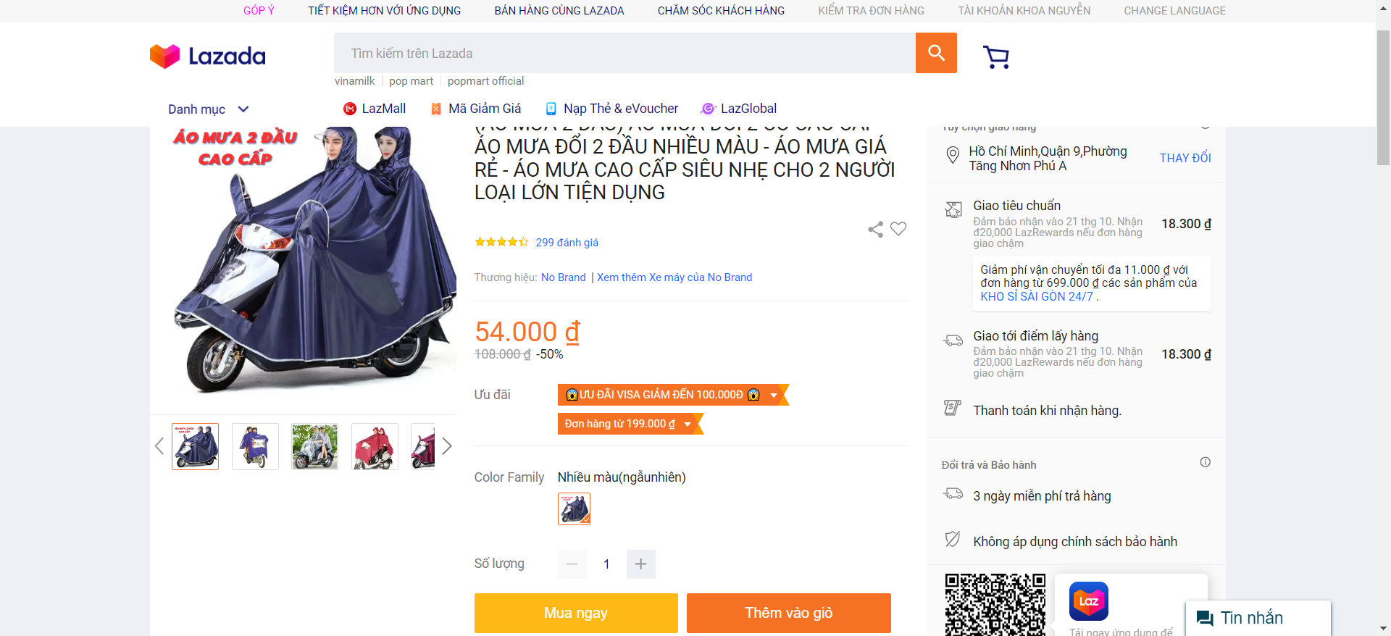

Nếu sản phẩm đã có trong giỏ hàng, hệ thống sẽ cập nhật số lượng sản phẩm hiện tại và Hệ thống sẽ thông báo sản phẩm đã được thêm thành công.

Xem giỏ hàng (View cart)
Khi người dùng nhấp vào biểu tượng giỏ hàng, hệ thống sẽ hiển thị danh sách sản phẩm và số lượng từng sản phẩm.

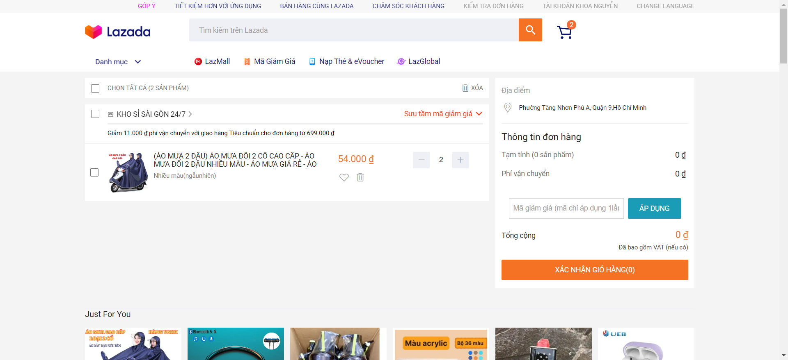

Cập nhật số lượng sản phẩm trong giỏ hàng (Update quantity of products)
Người dùng có thể thay đổi số lượng sản phẩm trong giỏ hàng bằng cách nhấn vào nút "+" hoặc "-" bên cạnh sản phẩm trong giỏ hàng để thay đổi số lượng.

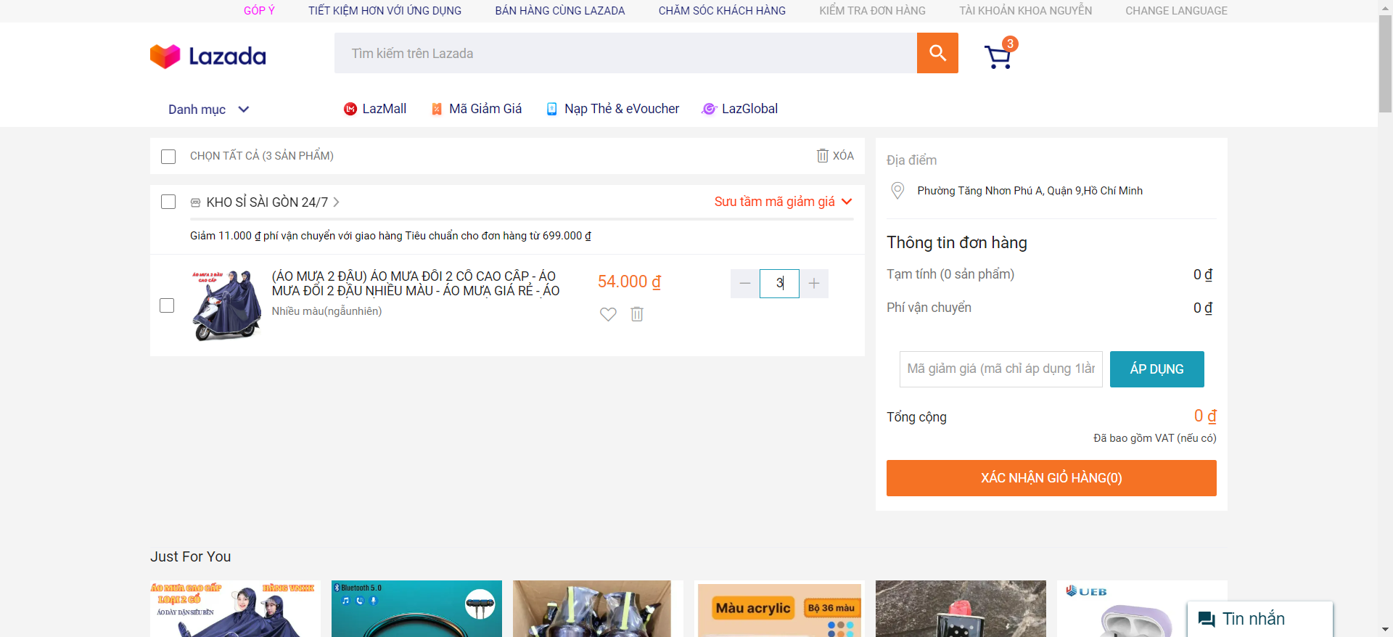

Nếu sô lượng sản phẩm vượt quá số lượng cho phép Hệ thống sẽ không cho phép thay đổi quá mức đó.
Sau khi thay đổi số lượng Hệ thống sẽ tự động cập nhật tổng tiền theo thay đổi.

Xóa sản phẩm khỏi giỏ hàng (Remove product from cart)
Người dùng xóa sản phẩm khỏi giỏ hàng bằng cách nhấn vào nút "Xóa" bên cạnh sản phẩm và Hệ thống sẽ yêu cầu xác nhận để xóa.

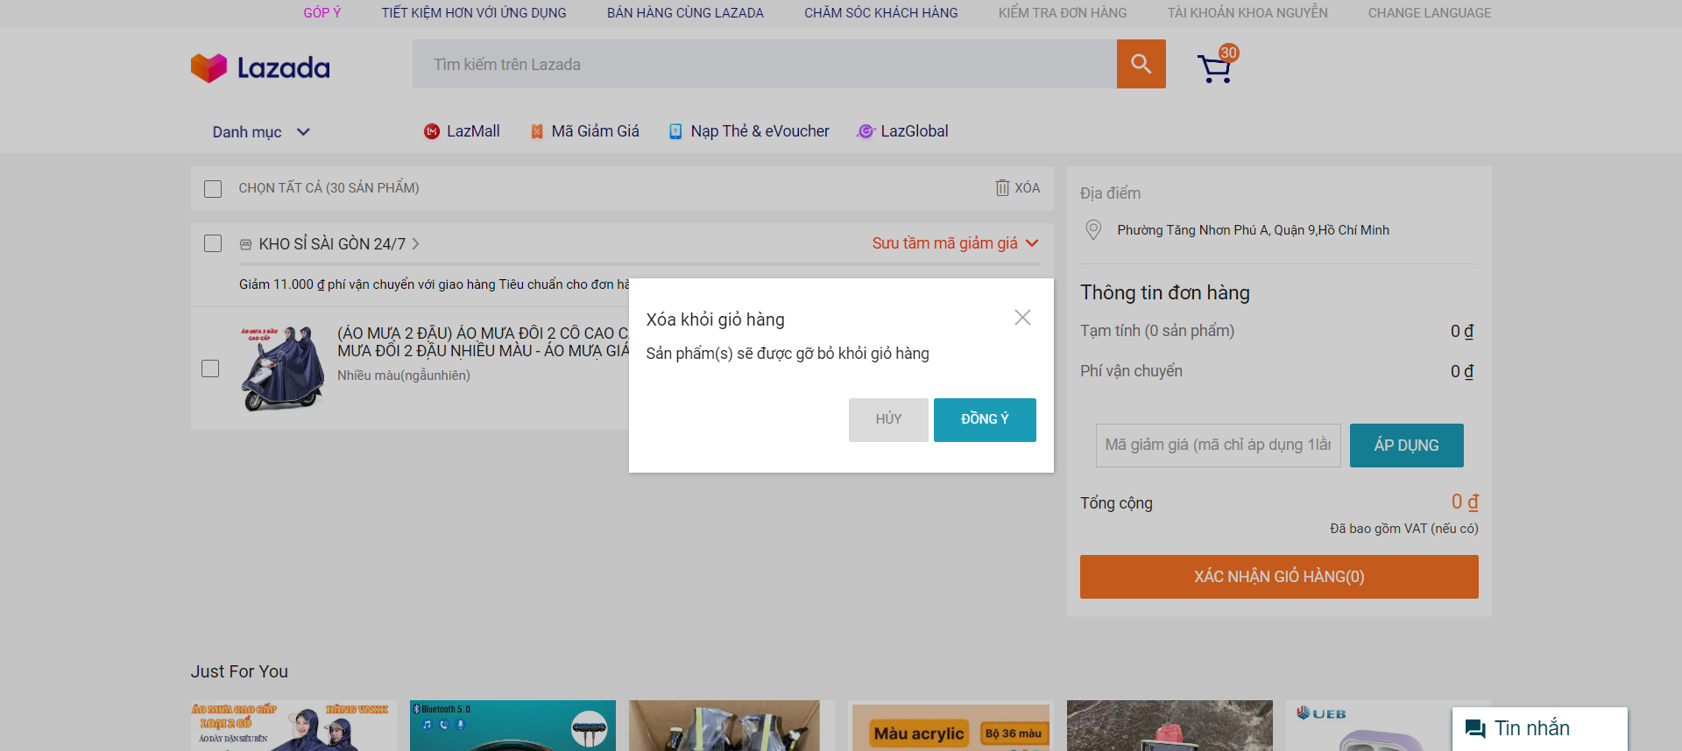

- Nếu ấn vào “Hủy” thì sản phẩm sẽ không bị xóa và quay trở lại giao diện giỏ hàng.
- Nếu ấn vào “Đồng ý” thì sản phẩm sẽ bị xóa khỏi giỏ hàng.

Thanh toán (Checkout)

Xác nhận đơn hàng và áp dụng mã giảm giá (Order confirmation and apply voucher)
Người dùng thanh toán đơn hàng bằng cách nhấn vào nút "Xác nhận giỏ hàng", hệ thống sẽ hiển thị thông tin chi tiết về sản phẩm, tổng tiền và thông tin vận chuyển.

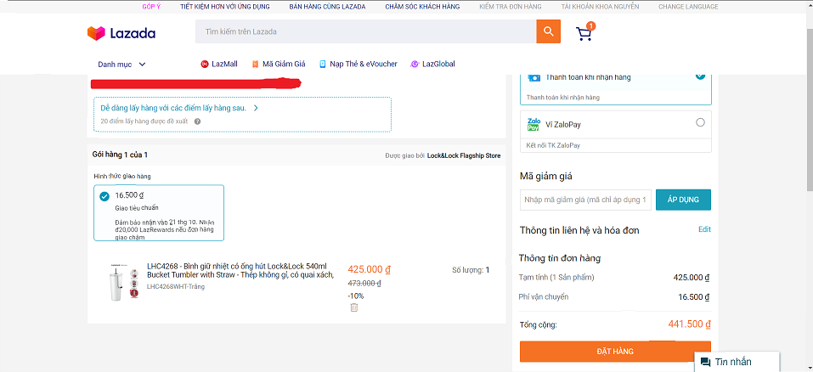

Người dùng có thể áp dụng voucher bằng cách nhập mã vào phần “Mã giảm giá” sau đó nhấn nút “Áp dụng”:
- Nếu voucher đủ điều kiện để áp dụng thì đơn hàng sẽ áp dụng voucher đó và Hệ thống sẽ tính toán lại tổng tiền của đơn hàng dựa trên tiền đã được áp dụng mã giảm giá.
- Nếu voucher không đủ điều kiện Hệ thống sẽ thông báo “Xin lỗi, phiếu giảm giá này không hợp lệ hoặc không áp dụng cho sản phẩm này. Vui lòng kiểm tra lỗi đánh máy.” Và voucher đó sẽ không được áp dụng.

Đặt hàng, Hủy đặt hàng (Order Product, Cancel Order)

Đặt hàng (Order Products)
Chức năng này có phép người dùng có thể mua các sản phẩm trên sàn. Người dùng có thể chọn vào 1 sản phẩm bất kỳ mà họ muốn. Tại trang chi tiết sản phẩm người dùng có thể mua sản phẩm mà họ muốn.

Điều kiện tiên quyết:
- Sản phẩm phải còn hàng trên hệ thống
- Người dùng phải đăng nhập

Luồng đặt đơn hàng:
- Tại trang chi tiết sản phẩm, người dùng chọn phân loại sản phẩm, số lượng mua và nhấn vào nút Buy now. Hệ thống sau đó sẽ chuyển người dùng đến trang Checkout.
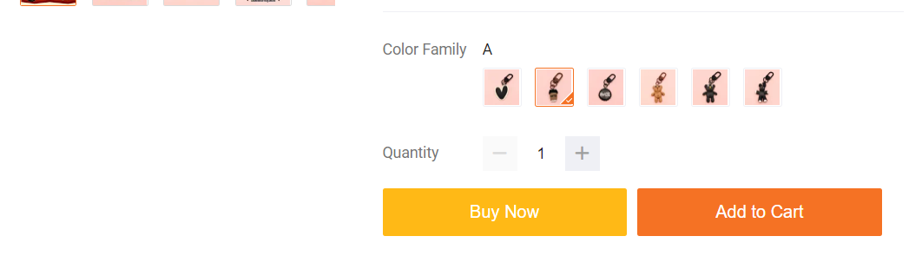
- Tại trang Checkout, người dùng kiểm tra lại địa chỉ, sản phẩm, phân loại kèm số lượng. Người dùng có thể thêm mã giảm giá (nếu có) vào khung Enter voucher code sau đó nhấn nút Apply để áp dụng mã giảm giá.
- Người dùng chọn phương thức thanh toán. Người dùng có thể nhấn vào liên kết View all methods để xem tất cả phương thức thanh toán.
- Người dùng nhấn nút Proceed to payment để tiến hành thanh toán đơn hàng.

Trang Checkout có nội dung như sau:
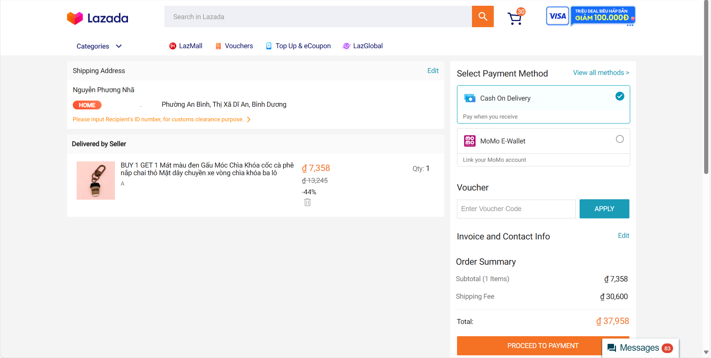

Các ràng buộc trên trang Checkout:
- Tại phần Shipping Address phải tải từ cơ sở dữ liệu địa chỉ mặc định của người dùng.
- Có thể cho người dùng thay đổi thông tin giao hàng bằng liên kết Edit
- Tại Select Payment Method phải chọn phương thức thanh toán khả dụng cho người dùng, nếu không có phương thức thanh toán nào khác khả dụng thì chọn phương thức thanh toán Cash On Delivery.
- Khung Enter voucher code có thể nhập hoặc không. Nếu voucher không hợp lệ thì phải báo lỗi cho người dùng. 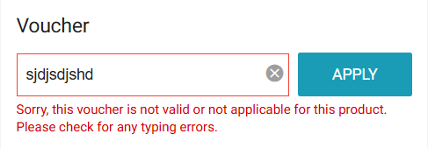
- Nếu chỉ có 1 sản phẩm trong trang Checkout thì khi nhấn nút xoá sẽ không xoá sản phẩm và thông báo “Bạn cần ít nhất 1 sản phẩm để mua hàng”.

Thanh toán (Payment )
Tính năng thanh toán này cho phép người dùng thanh toán đơn hàng của mình.

Điều kiện tiên quyết:
- Người dùng phải đăng nhập vào hệ thống.
- Người dùng phải có đơn hàng đang được checkout.

Luồng thực hiện thanh toán:
- Tại trang Checkout người dùng chọn 1 phương thức thanh toán.
- Nhấn nút Proceed To Payment.
- Thực hiện thanh toán.

Luồng khác:
- Đối với phương thức thanh toán là Cash on delivery thì thông báo cho người dùng “Cảm ơn bạn đã thanh toán” và nhắc người dùng chuẩn bị đủ số tiền khi nhận hàng.
- Đối với các phương thức thanh toán qua bên thứ 3 như Ngân hàng, Momo, …:
- Chuyển trang sang bên chấp nhận thanh toán.
- Người dùng tiến hành thanh toán.
- Nhận kết quả thanh toán từ bên chấp nhận thanh toán và hiển thị cho người dùng.

Hủy đơn hang (Cancel Order)
Chức năng này cho phép người dùng hủy đơn hàng trong những điều kiện nhất định. Người dùng truy cập trang My Orders để xem tất cả các đơn hàng của họ và có thể bắt đầu quá trình hủy đơn nếu trạng thái đơn hàng đủ điều kiện.

Điều kiện tiên quyết:
- Người dùng phải có đơn hàng với trạng thái đang là Awaiting Payment, Seller to Pack hoặc To Ship.
- Liên kết Cancel chỉ hiển thị khi đơn hàng có trạng thái thỏa mãn các điều kiện trên.
Trạng thái đơn hàng được hiển thị ở góc trên bên phải của đơn hàng trong trang My Orders.

Luồng hủy đơn hàng:
- Người dùng điều hướng đến trang My Orders, nơi tất cả các đơn hàng của họ được hiển thị.
- Nếu trạng thái đơn hàng là Awaiting Payment, Seller to Pack hoặc To Ship, người dùng nhấp vào đơn hàng. Trong trang Order Details, liên kết Cancel sẽ hiển thị. Người dùng nhấp vào liên kết Cancel.
- Hệ thống chuyển hướng người dùng đến trang Request Cancellation.

Trang Request Cancellation như sau:
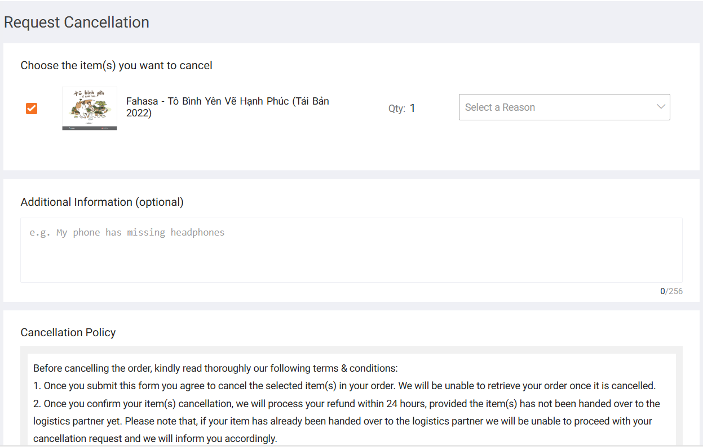

Khi đến trang Request Cancellation, người dùng phải:
- Chọn lý do hủy đơn hàng từ menu thả xuống. (Các tùy chọn được tải từ cơ sở dữ liệu.)
- Hệ thống hiển thị chính sách hủy đơn hàng để đảm bảo người dùng biết các hậu quả khi hủy đơn hàng. Người dùng phải xác nhận rằng họ đã đọc và chấp nhận chính sách này bằng cách đánh dấu vào ô xác nhận.
- Tùy chọn: Người dùng có thể cung cấp thêm thông tin (giới hạn 256 ký tự).
- Sau khi hoàn thành các trường bắt buộc, người dùng nhấn nút Submit để gửi yêu cầu hủy đơn hàng.

Trong trang Request Cancellation, có một số quy tắc:
- Các trường bắt buộc:
  - Checkbox sản phẩm phải được chọn.
  - Phải chọn Cancellation Reason.
  - Checkbox chấp nhận chính sách hủy đơn hàng của người dùng phải được đánh dấu.
- Các trường tùy chọn:
  - Additional Information (không được vượt quá 256 ký tự).
  - Hệ thống phải ngăn chặn việc gửi yêu cầu nếu bất kỳ trường bắt buộc nào chưa được điền.
  - Các tùy chọn Cancellation Reason (Select a Reason) phải được tải động từ cơ sở dữ liệu khi trang được hiển thị.
- Nếu thông tin bổ sung vượt quá giới hạn 256 ký tự, người dùng phải được nhắc rút ngắn văn bản trước khi gửi.

Non-functional requirements

Hiệu năng (Performance)
Requirements relating to Performance
No. | Requirement
1. | Hệ thống phải xử lý ít nhất 500 yêu cầu/giây mà không làm giảm hiệu năng.
2. | Thời gian phản hồi cho các hành động người dùng, như thêm sản phẩm vào giỏ hàng hoặc thanh toán, không được vượt quá 2 giây.
3. | Hệ thống phải hỗ trợ ít nhất 10.000 người dùng đồng thời.

Khả năng mở rộng (Scalability)
Requirements relating to Scalability
No. | Requirement
1. | Hệ thống phải có khả năng mở rộng để hỗ trợ tăng trưởng số lượng người dùng và sản phẩm.
2. | Cơ sở hạ tầng phải dễ dàng mở rộng bằng cách thêm các máy chủ và tài nguyên để đáp ứng nhu cầu gia tăng.

Tính bảo mật (Security)
Requirements relating to Security
No. | Requirement
1. | Mọi dữ liệu truyền tải giữa người dùng và hệ thống phải được mã hóa (SSL/TLS).
2. | Thông tin cá nhân của người dùng, như mật khẩu và thông tin thanh toán, phải được bảo mật và mã hóa trong cơ sở dữ liệu.
3. | Hệ thống phải cung cấp cơ chế xác thực và phân quyền để đảm bảo chỉ người dùng có quyền mới có thể thực hiện các hành động quản trị.

Look and feel
Requirements relating to Look and feel
No. | Requirement
1. | Giao diện của hệ thống phải hiện đại, trực quan, và thân thiện với người dùng, giúp người dùng dễ dàng tìm kiếm và mua sắm sản phẩm.

